Prijedlog obrasca za pripremu nastave koja implementira razvoj ključnih kompetencija
OŠ „Olga Golović“ Nikšić
Slavica Vuković Ognjenović, profesorica razredne nastave
Nada Popović, profesorica razredne nastave
1. Predmet/predmeti, integrisana nastava, Vannastavna/vanškolska aktivnost: | *Priroda i društvo
2. Tema (za slučaj projekta)  Obrazovno/ vaspitni ishod (za predmet): | Jesen
3. Ishodi učenja | Priroda i društvo  -Navode i opisuju vremenske promjene u prirodi i aktivnosti biljaka, životinja i ljudi u skladu sa godišnjim dobom
4. Ključne kompetencije i ishodi KK čijem se postizanju kod učenika doprinosi | Kompetencija pismenosti  Komuniciraju prilikom izrade zadataka sa učenicima iz grupe koristi odgovarajući vokabular ( 1.1.3, 1.1.5 )  Digitalna kompetencija  Prilikom rješavanja kviza iskazuje otvorenost i radoznalost prema korišćenju digitalno komunikacionih tehnologija i inovacija ( 1.4.9)  Lična,društvena i kompetencija učenja kako učiti  Prilikom rada u grupi primjenjuje pravila ponašanja i primjerene komunikacije prepoznavajući važnost uspostavljanja pravila i razloge njihovog uvođenja,  prilagođava se promijenjenim uslovima učenja, uz podršku i komunicira s drugima uz izražavanje i razumijevanje različitih gledišta ( 1.5.1, 1.5.11, 1.5.12)  Građanska kompetencija  Prilikom donošenja odluke u grupi ko će biti vođa grupe, ko će šta prezentovati pokazuje spremnost za učestvovanje u odlučivanju (1.6.14.)
5. Ciljna grupa | I i II razred
6. Broj časova i vremenski period realizacije | 1 čas
7. Scenario (strategije učenja i njihov slijed) te učenikove aktivnosti | Uvod ( 5 min ):  I i II razred  -Slušaju i pjevaju pjesmu o jeseni ,,Tiho, tiho pada“, koju prati video zapis(Prilog 1)  - Nastavnik postavlja pitanja u vezi pjesme koju su slušali, a učenici odgovaraju.  - Podjela po grupama.Učenici biraju kartončiće koji su dio slagalice. Na osnovu boje pozadine ( žuta, braon, narandžasta, crvena ) formiraju se grupe.  Glavni dio ( 30min ):  I razred  –Učenici u grupama rade zadatke koristeći prethodno znanje i iskustvo ( 10 min)  1.Zadatak :Sastaviti slagalicu od dobijenih djelova pojedinaca iz grupe. (PRILOG 2)  1.grupa – sklapanje slagalice koja prikazuje vremenske promjene u prirodi koje karakterišu jesen  2.grupa - sklapanje slagalice koja prikazuje promjene kod biljaka u jesen  3.grupa - sklapanje slagalice koja prikazuje životinje o čijim aktivnostima i promjenama jesen treba da kažu šta znaju  4.grupa - sklapanje slagalice koja prikazuje aktivnosti ljudi, odnosno radove ljudi u jesen  2. Zadatak: Na osnovu dobijene slagalice, predznanja i iskustva pripremiti usmeni zvještaj o promjenama u jesen prikazanim na slagalici. U izvješavanje treba uključiti sve učenike grupe tako što će se dogovoriti šta će ko saopštiti.  -Izvještavanje po grupama(20 min ): Prezentovanje uz slušanje od strane ostalih grupa. Nakon što grupa izvijesti,ostali učenici mogu dopuniti , na osnovu predznanja ili ilustacije prikazanoj preko PPT (PRILOG 4), a ukoliko je potrebno i učiteljica.  II razred  - Podjela po grupama udruživanjem učenika koji nakon biranja kartončića na kojima su prikazana obilježja jeseni pronalaze svoje mjesto u odgovarajućoj grupi (PRILOG 5)  –Učenici u grupama rade zadatak koristeći prethodno znanje i iskustvo ( 10 min )  1.grupa ( kartončići sa slikama sunca, kišobrana i vjetra)- pravi svoju mapu uma o vremenskim prilikama koje karakterišu jesen  2.grupa ( kartončići sa slikama žutog lista, korpe sa jesenjim plodovima i uvelog cvijeća koji prikazuju promjene kod biljaka u jesen ) pravi svoju mapu uma o promjenama koje se dešavaju kod biljaka u jesen  3.grupa ( kartončići sa slikamaptica selica, ptica stanarica i vjeverice ) pravi svoju mapu uma o promjenama koje se dešavaju kod životinja u jesen  4.grupa ( kartončići sa slikama cjepanica, berbom voća i tegli sa voćem i povrćem ) pravi svoju mapu uma o aktivnostima ljudi, odnosno radovima koje ljudi obavljaju u jesen )  -Prave zajedničku mapu uma ,, Jesen“ ( Likovna kultura )  -Izvještavanje po grupama( 15min )(vođa grupe) – prezentovanje mape uma o osobinama jeseni, odnosno promjenama koje donosi jesen prirodi, kao i u ponašanju životinja i aktivnostima ljudi tokom ovog godišnjeg doba uz slušanje od strane ostalih grupa, odnosno njihove komentare i sugestije učiteljice, ako je potrebno.  Završni dio ( 10 min ):  I i II razred  -Učestvuju u kvizu ,, Jesen“  Nastavnik prikazuje slajdove i čita pitanja. Učenici od dva ponuđena odgovora biraju onaj za koji misle da je tačan.  Svakim tačnim odgovorom otkriva se jedno polje. Uspješnim rješavanjem kviza na kraju se otkriva slika.
8. Materijali za podučavanje i učenje | - pjesma „Tiho,tiho pada“ (Prilog 1)  -Slike za slagalice na osnovu kojih rješavaju zadatke (Prilog 2)  -PPT (Prilog 3 )  -Pripremljeni kviz ( Prilog 4)  -Slike za podjelu u grupe ( Prilog 5)
9. Potrebna materijalna sredstva  (uključujući troškovnik, ako je potrebno obezbjediti finansijska sredstva) | računar, internet, papir ( hamer ) za stvaranje mapi uma
10. Očekivani rezultati | - Učenici su koristeći audio i video zapis i slike na slagalicama prikupili i prezentovali informacije vezane za zadatke date po grupama o obilježjima jeseni  - Učenici su izradili mapu uma na temu ,, Jesen “  - Učenici su riješili pitanja na kvizu
11. Opis sistema vrednovanja | Uspješna saradnja među članovima grupa, uspješno riješeni zadaci ,uspješno urađene mape uma i riješena pitanja na kvizu)
12. Evaluacija | Sprovodi se nakon implementacije pripremljene pripreme  ( dokazi, samoevaluacija, analiza evaluacijskih listića za učenike)

PRILOG 1
I i II razred
Pjesma: https://www.youtube.com/watch?v=aatd6NIkRBk

PRILOG 2
I RAZRED
Slike koje će biti podijeljene na djelove, a koje će učenici sastaviti – 1.Zadatak
I GRUPA –vremenske promjene II GRUPA- promjene kod biljaka

III GRUPA – životinje u jesen IV GRUPA – rad ljudi u jesen
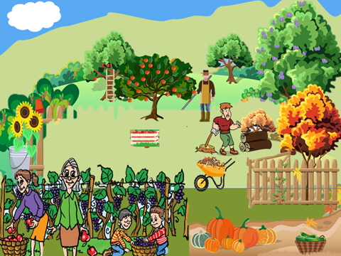

PRILOG 3 – PPT prezentacija je sačinjena od slika za grupe

PRILOG 4 : Kviz : https://view.genial.ly/5f8ead377bd5dc0d8455959b/game-jesen

PRILOG 5. II RAZRED
KARTONČIĆI ZA FORMIRANJE GRUPA
I GRUPA

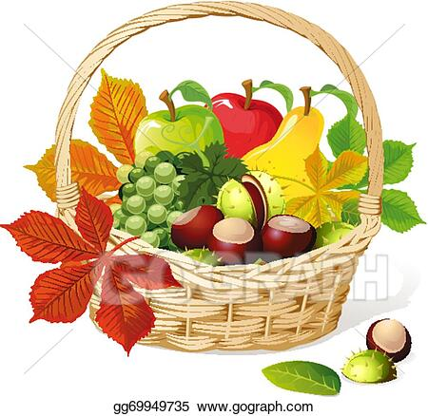
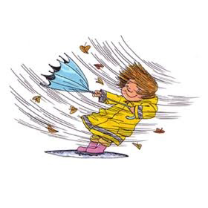
III GRUPA
IV GRUPA
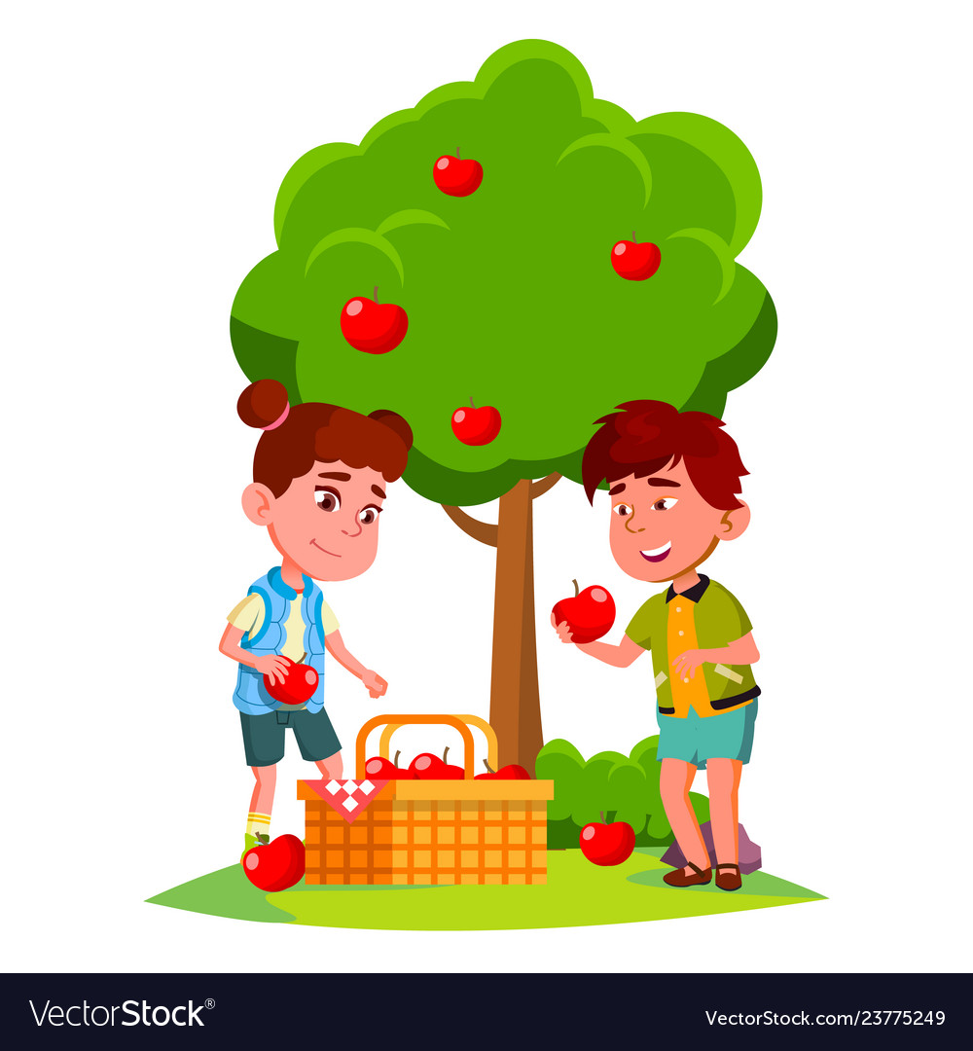
II GRUPA GRUPA

